**20. aposentadoria do professor pós reforma da previdência.**

Com a reforma, além de um tempo mínimo de profissão, passou a existir a obrigatoriedade de uma idade mínima para se aposentar.

No entanto, aqueles que já vinham contribuindo antes da Reforma, mas não alcançaram o direito a aposentadoria, podem utilizar as regras de transição aplicáveis à aposentadoria do professor.

Em 2022, os professores precisam cumprir os seguintes requisitos para se aposentar. Os homens precisam ter 30 anos de tempo de contribuição ou 94 pontos. As mulheres precisam ter 25 anos de tempo de contribuição ou 84 pontos.

**21. APOSENTADORIA ESPECIAL PÓS REFORMA**

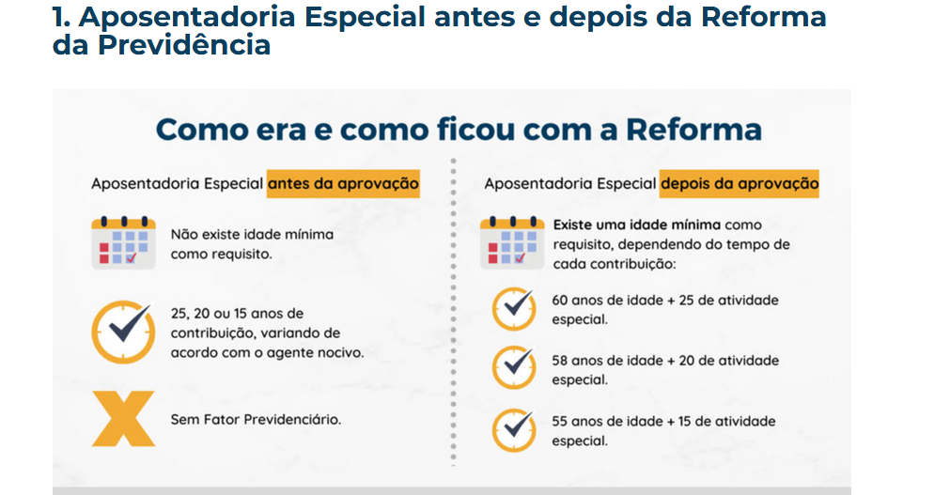

**16. CONCESSÃO DE BENEFÍCIO ASSISTENCIAL (BPC) NÃO PRECISA DE MISERABILIDADE EXTREMA (coloca foto de pessoa deficiente)**

Conforme decisão do Tribunal Regional Federal da 4ª Região (TRF4) no processo 5015338-52.2020.4.04.9999/RS, para a concessão do Benefício de Prestação Continuada (BPC) não é necessária a verificação de miserabilidade extrema, bastando estar demonstrada a insuficiência de meios para que o beneficiário se mantenha dignamente.

Foi concedido o BPC para pessoa com deficiência que convive com o cônjuge e dois filhos, com renda total do grupo familiar no valor de R$ 2798,00, após analisar o valor da renda conjugado com outros fatores indicativos de risco social.

FONTE: TRF-4ª Região

Por mais decisões assim!!